New Caesar
Cryptografi-picoCTF
Deskripsi
We found a brand new type of encryption, can you break the secret code? (Wrap with picoCTF{})
fegdeogdgecoeocgcgchcfcffccfca new_caesar.py
Hints:
How does the cipher work if the alphabet isn't 26 letters?
Even though the letters are split up, the same paradigms still apply
Source code =
import string

LOWERCASE_OFFSET = ord("a")
ALPHABET = string.ascii_lowercase[:16]

def b16_encode(plain):
enc = ""
for c in plain:
binary = "{0:08b}".format(ord(c))
enc += ALPHABET[int(binary[:4], 2)]
enc += ALPHABET[int(binary[4:], 2)]
return enc

def shift(c, k):
t1 = ord(c) - LOWERCASE_OFFSET
t2 = ord(k) - LOWERCASE_OFFSET
return ALPHABET[(t1 + t2) % len(ALPHABET)]

flag = "redacted"
key = "redacted"
assert all([k in ALPHABET for k in key])
assert len(key) == 1

b16 = b16_encode(flag)
enc = ""
for i, c in enumerate(b16):
enc += shift(c, key[i % len(key)])
print(enc)

Analisis
Di source code kita diberi tahu proses enkripsi yang mengenkripsi flag.pertama flag di acak menggunakan fungsi b16_encode buat jadi bilangan biner 8 bit,setelah itu 8 bit tadi di pecah jadi 4 bit 4 bit.hasil dari 4 bit 4 bit tadi dibuat jadi interger(angka biasa) lalu di angka tadi dijadikan index alphabet.jadi 2 huruf dari flag yang terenkripsi itu sama dengan 1 huruf flag asli.setelah di acak dengan fungsi b16_encode,hasil dari encode tadi di acak lagi dengan fungsi shift.dimana
t1 = nilai ascii dari dari huruf kita di kurang nilai ascii dari huruf a
t2 = nilai ascii dari key kita di kurang nilai ascii dari huruf a
lalu di jumlah kan(t1 + t2) % Panjang dari alphabet yaitu 16,nah hasil dari
(t1 + t2) % Panjang dari alphabet tadi di buat nilai index dari alphabet

Solusi
Karena kita dikasih source code dan flag yang dienkripsi bisa kita reverse serta kunci dari proses enkrispi yang cuma 1 huruf maka kita bisa mengsolve chall ini dengan pertama tama membuat fungsi decode untuk mengembalikan huruf yang sudah terpecah jadi 4 bit 4 bit tadi kita jadikan menjadi 8 bit lagi supaya Kembali menjadi huruf flag yang benar,setelah itu kita juga harus membuat fungsi untuk mengembalikan huruf yang di enkripsi dengan fungsi shift.
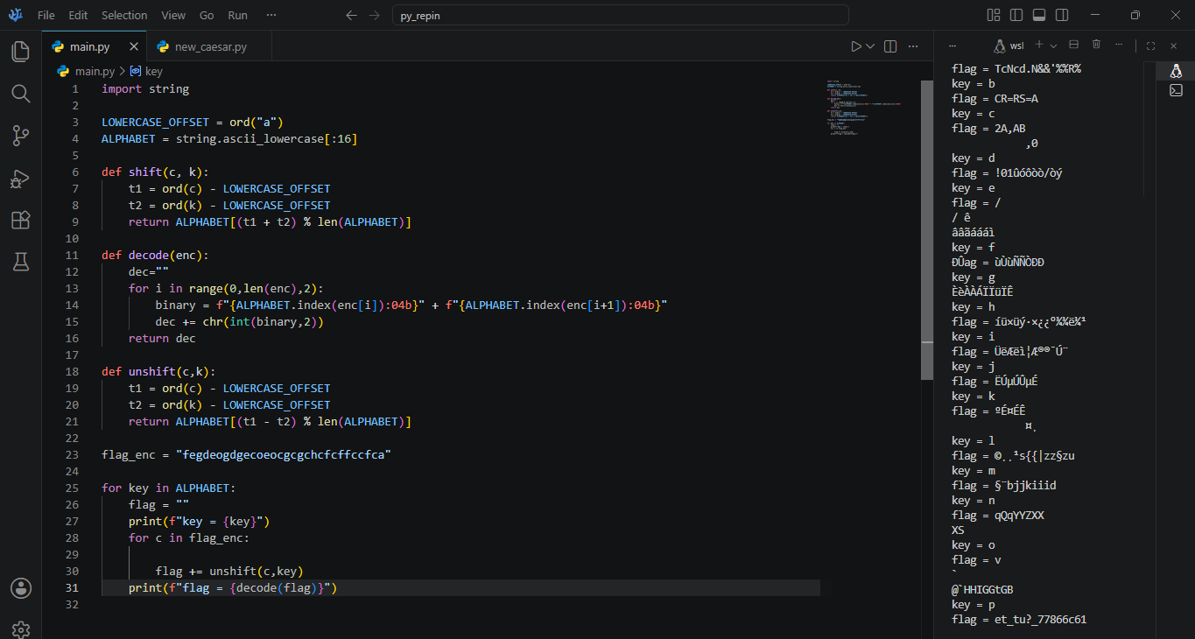
Di fungsi decode pertama kita membuat variable dec untuk menampung hasil dari perulangan yang ada di bawah.di variable yang ada di perulangan for i in range(0,len(enc),2)binary itu fungsi nya untuk menggabungkan angka biner dari 2 huruf yang ada di flag_enc.setelah kedelapan bit jadi 1 maka kita buat lagi hasil dari 8 bit tadi jadi menjadi huruf yang bisa di baca.di fungsi unshift itu kita membalikkan index dari alphabet flag yang terenkripsi dengan t1-t2 (kebalikan dari fungsi shift).setelah membuat decode dan unshift selanjutnya kita membrute force key untuk menemukan key yang sesuai supaya flag bisa muncul,jadi kita melakukan perulangan tiap hruf yang ada di alphabet lalu tiggal kita unshift dan decode tiap tiap huruf yang ada di flag enc dengan key tebakan,nanti kita pilah dari output solver kita,manakah yang sangat berkemungkinan flag dari 16 output yang keluar
FLAG = picoCTF{et_tu?_77866c61}

